PRACTICA 8

Práctica-Script desde fichero Alta dominio

Haciendo uso del script comentado en clase, realiza un script que cree 20 cuentas de usuario con las siguientes propiedades:

● nombre de usuario User01.... y apellido Ape01 ...

● La contraseña será Iso@2020.

● El script creará primero la OU gestión y al crear los usuarios directamente los incluirá en

esta OU.

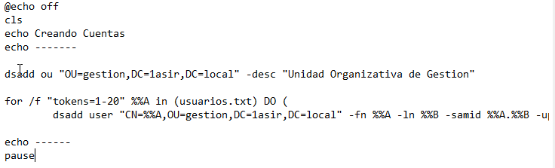

Una vez creados los usuarios, responde:

¿las cuentas quedan activadas?

De no ser así, realiza otro script que active las cuentas de usuario.



**PRACTICA 9**

**Debes diseñar un script que:**

**1-cree la OU compras**

**2-cree el grupo de seguridad de ámbito global "compradores" (dentro del contenedor "Users")**

**3-cree 30 usuarios cuyo CN comience por "compras" y a continuación _1, _2, .... de forma que formen parte de la OU "compras".**

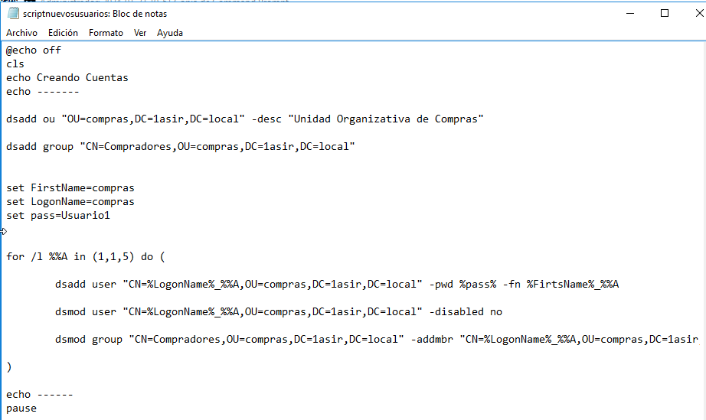

**PRACTICA 10:**

**ACTIVIDAD PRÁCTICA: SCRIPT QUE GENERE FICHERO CON “x” LÍNEAS**

A partir de la explicación recibida en clase, donde se ha comentado cómo funciona en el

entorno “cmd”:

* La Estructura del bucle for para realizar un número determinado de veces una tarea
* La orden echo para escribir/anexar en un fichero de texto

**Realiza un script que cree un fichero llamado usuarios.txt y que deberá contener los siguientes datos:**

usuario_1 Apellido_1

usuario_2 Apellido_2

usuario_3 Apellido_3

usuario_4 Apellido_4

............... .................

usuario_50 Apellido_50

